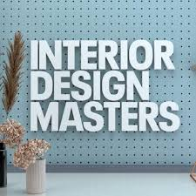

Maak je eigen fantasie waar en ontwerp je eigen decoratie!
(Omschrijving opdracht zie volgende blz.)

Beste leerlingen,

Naar idee van Lego Masters en het programma De Bedenkers willen we ook jullie uitdagen om een creatief knutselwerk te maken.
Dit volledig naar je eigen keuze.
Jullie kunnen hiervoor eender welk type materiaal gebruiken die je thuis kan vinden. Dit kan gaan van wc-rollen, hout, steentjes tot Lego blokjes of gewoon papier, kleurpotloden en verf.
We zullen jullie ook enkele voorbeelden van gemaakte ontwerpen bijvoegen.
Als je “eigen” ontwerp klaar is maak je er zelf een foto van en kan je hem doorsturen naar jullie klastitularis via de Messenger groep die doorgeven is.
Eens de school terug opengaat kijken we of er enkele van de ontwerpen kunnen uitgevoerd worden met de andere leerlingen. Veel knutsel, bouw en ontwerp plezier!

Met vriendelijke groeten,
Meester Alexandre & Meester William

